**Recording Studio 엔지니어**

-녹음을 전문으로 하는 스튜디오

-주로 가수를 녹음, 음원 출시(반주 녹음, 코러스 녹음, 오토튠, 믹싱 등)

**SR(Sound Reinforcement – 음성 확장) 엔지니어**

-라이브 콘서트 엔지니어(작은 소리를 크게)

-우리나라에서는 PA 엔지니어 라고도 함(일본도)

**Post Production 엔지니어**

-후반작업(영상작업이 다 끝난 후 거기에 맞게 효과음 삽입, BGM 등)

-영화, 드라마, CF, 애니메이션 등(게임 사운드 엔지니어도 여기에 속함)

**방송음향 엔지니어**

-방송을 하기위한 음향 엔지니어(방송국에서 사운드를 다룸)

-라디오 등

온도를 고려하면 331.5 + 0.6 * 온도

상온에서 일반적으로 음속은 340m/s

매질에 따라 속도가 달라진다.

* 음악의 3대요소
  + 음정: 소리의 높고 낮음(단위 HZ, 주파수)
    - 주기 : 계산문제 출제가능, 1cycle 걸리는 시간, 1/주파수(sec)
    - **파장: 음속*주기, 100 HZ 파장은? 340m/s * 0.01sec = 3.4m**
    - 중심 주파수 라(440HZ)? 몰라두될듯
    - 옥타브와 주파수의 관계
    - -1옥타브 위(ex - 같은 도지만 한 옥타브 위의 도, 주파수 2배) (언급)
    - -1옥타브 아래(ex - 같은 도지만 한 옥타브 아래의 도, 주파수 1/2배) (언급)
    - 가청 주파수, **, 범위는 20Hz~20,000Hz (20Hz~20kHz) (꼭 외우기)**
    - 50hz~15khz -> mp3 (어짜피 사람들은 잘못들으니까)
  + 음량 : 음의 크고 적음 (단위 db,진폭 크기)
    - 음압 레벨( Sound Pressure Level)
    - 다이나믹 레인지 - 가장 큰음과 가장작은음의 비율
    - 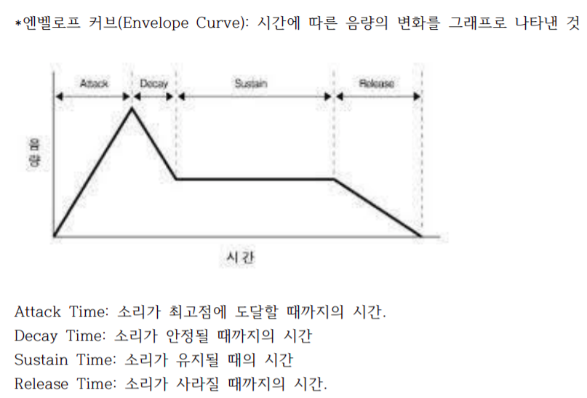
  + 음색: 소리의 색깔
    - 배음에 따라 달라짐
  + 음향 심리
    - 마스킹 효과 – 방해하는 음이 커지면 원음 잘안들림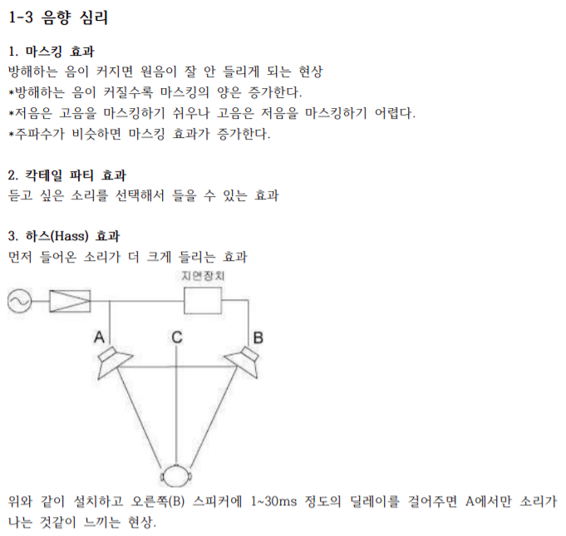
    - 칵테일파티효과 – 듣고싶은소리듣기ㅣ
    - 하스효과 – 먼저 들어온 소리 크게들림
    - 음장 - 반사,흡음,투과
    - 회절과 굴절
* DAW : 컴퓨터 기반 녹음 편집
  + 마이크로폰
    - 콘덴서 마이크(u87,Rode NT2A)
    - 다이나믹 마이크 (SM58,SM57슈허, MD421젠하이저,RE20일렉트릭보이스)

|  |  |  |
| --- | --- | --- |
|  | 콘덴서 | 다이나믹 |
| 감도 | 굳 | 배드 |
| 출력 | 약함 | 강함 |
| 습기 | 약함 | 강함 |
| 전원 | 필 | 불필 |

* + - 라발리에 마이크(핀마이크)
  + 믹싱 콘솔
    - 소스의 밸런스 조절
    - 마이크 소리증폭
    - 음색 조절(EQ,Compressor)
    - 효과(에코,리버브)의 양 조절 / Aux 기능
    - 외부기기(핸드폰,CD플레이어등) 모니터
    - 오토메이션 믹스(DAW가 더잘되있다. 조정값을 저장 후 재사용하는 것을 의미함) 텍스트, 전자기기, 스크린샷이(가) 표시된 사진

      자동 생성된 설명
  + 레코더
    - MTR : 두개이상의 트랙으로 녹음이 가능
  + 스피커
    - 패시브 스피커 : 앰프와 스피커가 따로있음
    - 액티브 스피커: 앰프가 스피커안에 내장(컴퓨터용 스피커)
    - 1way~ 3way 스피커: 드라이버개수에 따라 나뉨(저중고음을 분리시킬 수 있다)  
      divider를 이용해 음원을 주파수별로 분리함
    - 텍스트이(가) 표시된 사진

      자동 생성된 설명
  + 스피커 배열
    - 모노 / 스테레오
    - 5.1 서라운드 / 7.1 서라운드
  + 모니터 스피커
    - 왜곡 없이 정확하게 전달 해야함
  + 이펙터
* DAW 구성요소
  + 컴퓨터 : Ram 8G이상 추천 외장하드(안전성)를 많이 사용해서 usb3.0권장
  + 운영체제
  + 오디오 인터페이스: 아날로그 디지털 사이에 서로 변환가능
  + 오디오용 케이블
    - 캐논 케이블(1그라운드(어스),2+,3-,핀으로나뉨), 밸런스형 음질좋음
    - TS 중간 띠1개 2tip, 1sleeve / 기타나 악기 사용 55잭 언밸런스형
    - TRS 중간 띠 2개 3tip 2ring 1번sleeve / 스테레오 헤드폰,이어폰 단자 3.5mm
    - TRRS 플러그 3.5mm (4극, 마이크 때문에)
    - RCA : 가정용 오디오나 영상장비에 사용되는 케이블 (빨 흰 노)
  + 데이터 전송용 케이블
    - Thundebolt : 컴퓨터와 주변기기를 연결하느ㄴ 입출력 인터페이스, C 타입과 비슷하게 생김, 매우 빠름
    - Fire wire: 외장하드 연결단자로 많이 사용
    - Usb: 하위호환 가능
    - MIDI 케이블 미디기기 접속 단자
  + 영상용 케이블
    - D-SUB 케이블 아날로그 전송방식
    - DVI 케이블 디지털 영상신호 변환없이 전송
    - HDMI 영상, 음향 압축없이 함께전송, 가장많이 사용
  + DAW 소프트웨어
    - CPU 기반 소프트웨어 : Cubase, Logic Pro
    - 프로세싱 카드 장착 소프트웨어: Pro tools Ultimate , 프로세싱 카드를 사용해서 컴퓨터에 부담을 주지 않음
  + 소프트웨어 컨트롤러 : 있으면 편함
* PCM
  + 불연속적인 수치로 바꾸는 방식의 기술용어
  + 표본화 44.1 48 96 192 384 보통 96까지(kHz) Sample Rate에 따라 표본을 만드는 과정
  + 양자화bit depth에 따라 진폭 측정 8 /16/24/32
  + 부호화 신호를 0 과1로표현
* 이펙터 = 신호처리기
  + 이펙터의 종류
    - 신호의 주파수
      * 이퀄라이저 : 음성 신호의 주파수 특성을 변화, 소리 음색 조정에 사용됨, 잡음 제거 , 마이크 주파수 특성 보완
      * 그래픽 이퀄라이저: 조정하는 주파수가 고정형임
      * 파라메트릭 이퀄라이저: Shelving type, Peaking type 주파수 대역 변경가능 버튼 3개: 주파수 q 음량
      * 필터: 불필요한 부분을 없애주거나 걸러줌 hight pass filter, low pass filter, band passfilter norch filter
      * Cutoff Frequency (3db아래)
      * 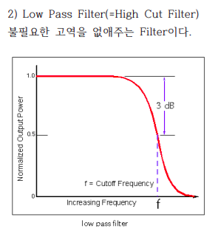
    - 신호의 음량
      * 컴프레서: 정해진 레벨 이상의 소리를 억제, 음량 일정하게 유지, 토탈 컴프레서, 기기 손상 방지
      * 컴프레서 파라미터: Threshold- 작용 기준점, Ratio level에 대한 압축 비율, attack, release
      * Nois gate/expander : 일정 레벨 이하의 소리를 통과시키지 않음, 1:10 이상을 Noise Gate, 1:10 이하를 Expander 라고 한다
      * 노이즈 게이트 파라미터: threshold attack release ratio range key in
    - 신호 시간
      * Reverb 반사 - 에코룸 스프링 리버브 플레이트 에코 디지털 리버브(공간 시뮬레이터)
      * 리버브 타입 - hall, rooom, plate reverse gate
      * 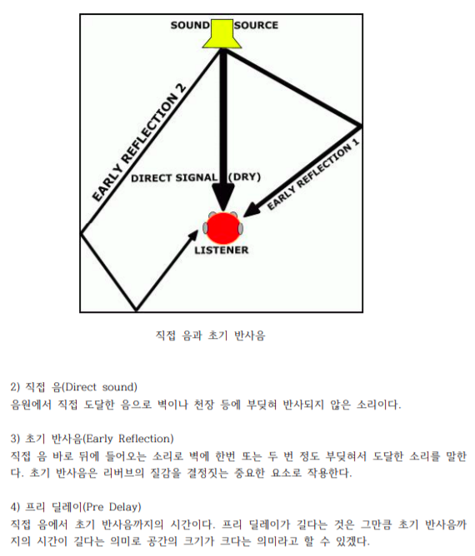
      * Reverb time : 리버브가 -60db까지의 시간
      * Density: 리버브 밀도, 벽의 재질이나 형태 표현
      * Delay :소리가 늦어짐 - 테이프식 에코,아날로그 딜레이, 디지털 딜레이
      * (signal/noise 비율 : 시그널에 비해서 노이즈가 크면 잡음의 비율이 많다는 것, 소리가 지저분)
      * (s/n비가 좋지 않다 -> 노이즈가 많다, 잡음이 많다)
      * 딜레이타임 계산 4분음표 60 / tempo * 1000(msec) 8분음표는 결과의 1/2, 16분음표는 1/4
      * 디스토션 – 왜곡 소리를 일부러 찌그러트리는 효과를냄
      * 피치 쉬프터 – 음정을 바꿔줌, 피치 = 음정, 음의 높낮이
      * 디엣서 – 치찰음(ㅅ,ㅆ)이 생기는 고음역부분만을 검출해서 컴프레서 걸음
      * 익사이터 – 배음 증강기기(배음을 만들어줘서 소실된 부분 보정)
      * 코러스 – 딜레이 타임 조금 길게해서 간섭작용 일으키기보다 구분되서 들리게함(여러명이 연주하는 듯한 효과 ,10명합창 ->50명함창효과)
      * 플렌저 – 아주 짧은 딜레이라 원음과 딜레이 음의 간섭작용을 일으켜서 코음 필터 효과를 얻음(제트기 같은 소리) 특정 주파수부분이 없어지는 효과
      * 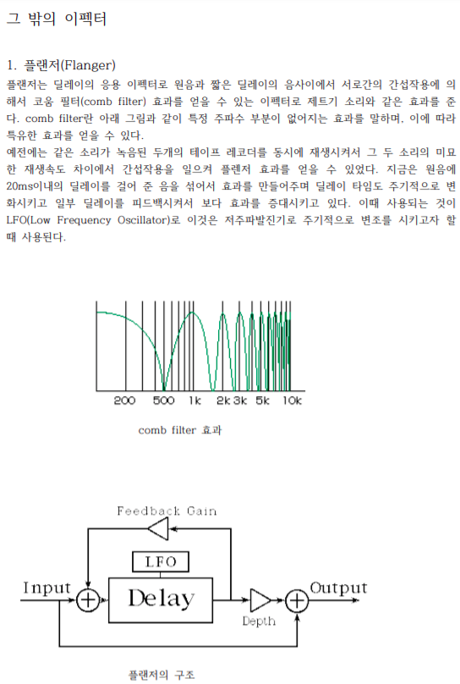
* 마스터링 – 음압 레벨의 조정, 음색 조정, 곡과 곡 사이의 간격 조절 등
* 믹싱 – 여러 소스들의 밸런스를 맞추는 것 (볼륨)
  + - * 시험문제 객관식 25문항, 1시 30분까지 223호